Section 1: CONCISE TABLE

|  |  |  |
| --- | --- | --- |
| **Feature** | **Status** | **Your Comments** |
| **Enter details of hikes** | Fully completed **✔** | I successfully completed the data import task. These fields included: Name of hike, Location, Date of the hike, Parking available, Length of the hike, Level of difficulty, Description. Furthermore, in addition to the fields you initially mentioned, you've introduced a new field: Vehicle |
| **Store the database** | Fully completed✔ | The user-provided information should be initially saved on the device within an SQLite database. |
| **view the database** | Fully completed✔ | Users have the capability to view a complete list of all the hike details that have been input into the application. |
| **delete hike** | Fully completed✔ | Users have the option to either delete individual hikes or clear all the details from the database. |
| **Create hike** | Fully completed✔ | Users can create a new hike and save it to the SQLite database. |
| **Update hike** | Fully completed✔ | Users can Update a hike and save it to the SQLite database. |
| **Add observations to a hike** | Fully completed✔ | Hikers have the option to choose a hiking excursion and subsequently input the following information: Observation, Timestamp of the observation, Additional comments.  Users should have the ability to record multiple observations for a single hiking trip. The app save all the data locally in an SQLite database. Furthermore, users should be able to choose a specific hike, view a complete list of observations, and perform actions like creating viewing, editing, or deleting particular observations. |
| **Search** | Fully completed✔ | Users have the functionality to search for a specific hike in the database using the name of the hike as a search parameter. This feature enables efficient and convenient information retrieval, making it easy for users to find and access detailed information about their desired hiking trip quickly and efficiently. |
| **Create a cross-platform prototype of the app using Xamarin/MAUI** | Not implemented ✔ | I regret to inform you that I am unable to complete this quest. |
| **Implement persistence using Xamarin/MAUI** | Not implemented ✔ | I regret to inform you that I am unable to complete this quest. |
| **Add additional features to either or both the Android or Xamarin version of the app** | Not implemented ✔ | I regret to inform you that I am unable to complete this quest. |

Section 2: SCREEN SHOTS/DESIGN

Screen shots demonstrating each of the features that you have implemented. Give captions or annotations to explain which features are being demonstrated.

Ảnh chụp màn hình thể hiện từng tính năng mà bạn đã triển khai. Cung cấp chú thích hoặc chú thích để giải thích những tính năng nào đang được trình diễn.

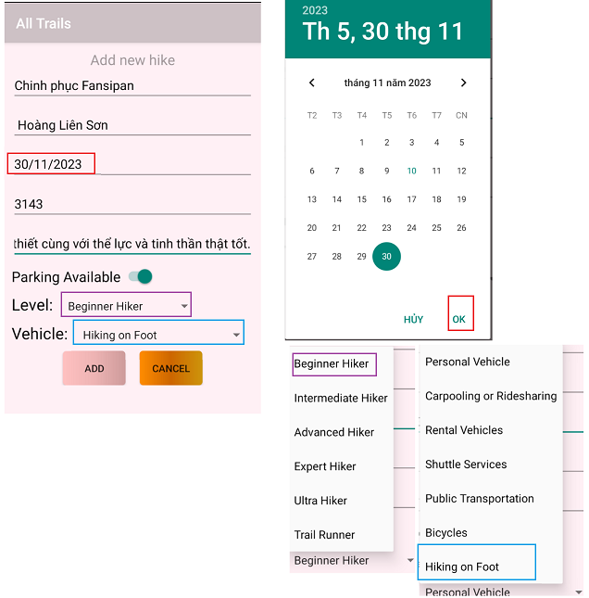

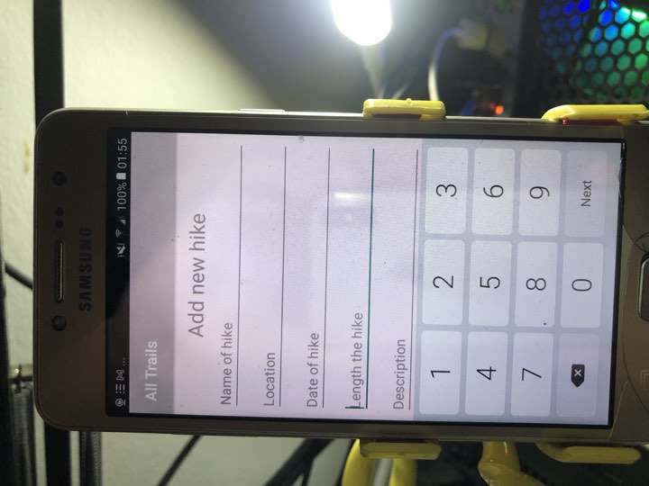

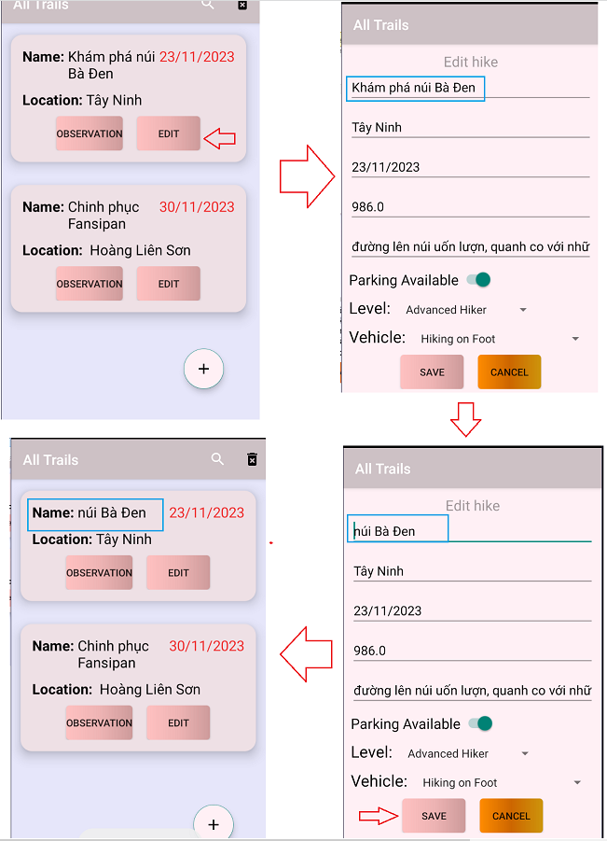

Section 3: REFLECTION

Write a reflection (approximately 350 words) on how the app was developed. Discuss lessons learnt, what you think went well and what you think could have been improved and how.

Viết phản ánh (khoảng 350 từ) về cách ứng dụng được phát triển. Thảo luận về những bài học kinh nghiệm, những gì bạn nghĩ đã diễn ra tốt đẹp và những gì bạn nghĩ có thể được cải thiện và làm thế nào.

How the app was developed

The development process of the app involved several key stages, from concept and planning to implementation and refinement. Here's an overview of how the app was developed:

1. Conceptualization and Planning: The development journey began with a clear understanding of the app's purpose and target audience. The team defined the core features and functionalities that the app would offer, including the ability for users to record hiking trips and observations. Detailed project specifications were established, outlining the scope, objectives, and requirements.

2. Design and User Experience (UX): The app's user interface and user experience were carefully designed to ensure a seamless and visually appealing interaction for users. This included wireframing, prototyping, and creating a visual design that prioritized usability and aesthetics. Considerable attention was given to making the app intuitive and user-friendly.

3. Development and Coding: The actual development phase involved writing the code that powers the app. The app was built using appropriate programming languages and frameworks, ensuring that it functions smoothly on the intended platforms. During this stage, the team also integrated an SQLite database to store user-entered data, enabling efficient data management.

4. Testing and Quality Assurance: Rigorous testing and quality assurance procedures were implemented to identify and rectify any bugs, glitches, or performance issues. The app underwent various testing phases, including unit testing, integration testing, and user acceptance testing, to ensure its reliability and stability.

5. Deployment: Once the app was deemed ready for release, it was deployed to the intended platforms, such as mobile app stores or online platforms. This allowed users to download and install the app on their devices.

6. User Feedback and Iteration: After the app was launched, user feedback became a valuable resource for further improvement. The development team actively sought and analyzed user suggestions and reviews to make necessary adjustments and enhancements.

7. Data Management: The app incorporated a feature that allowed users to record multiple observations for each hiking trip. All user-provided information was stored in an SQLite database on the user's device, ensuring data privacy and easy access to previous records.

8. Search Functionality: A key feature added to the app was the ability for users to search for specific hikes in the database by their names, enhancing the app's usability and helping users quickly locate the information they needed.

9. Continuous Improvement: The app development process was an ongoing journey, with a commitment to continuous improvement. The team recognized the importance of refining features, optimizing performance, and staying updated with technological advancements to keep the app relevant and valuable.

In summary, the development of the app involved careful planning, user-centered design, robust coding, extensive testing, and ongoing improvement. It aimed to provide users with a valuable tool for recording and accessing information about their hiking adventures while maintaining a user-friendly and visually appealing experience.  
what i think went well in application development

điều tôi nghĩ đã diễn ra tốt đẹp trong quá trình phát triển ứng dụng

Improvements to the app

Những cải tiến cho ứng dụng

Section 4: EVALUATION

An evaluation of your app(s) (8%). Write between 700 to 1000 words evaluating the app(s) that you have produced. Be specific and justify any statements you make. Your evaluation should include, but **need not be limited** to, the following aspects of your app:

i. Human computer interaction

ii. Security

iii. Ability of the app to run on a range of screen sizes and how this could be improved

iv. Changes that would need to be made in order for the app(s) to be deployed for live use

v. Others

English Proficiency + report format (2%) – marks will be allocated to the level of language used in the individual report, including correct spelling and use of grammar

Đánh giá về (các) ứng dụng của bạn (8%). Viết từ 700 đến 1000 từ đánh giá (các) ứng dụng mà bạn đã tạo. Hãy cụ thể và biện minh cho bất kỳ tuyên bố nào bạn đưa ra. Bài đánh giá của bạn nên bao gồm nhưng không nên giới hạn ở các khía cạnh sau của ứng dụng:

1. Tương tác máy tính của con người
2. Bảo mật
3. Khả năng của ứng dụng chạy trên một loạt các kích thước màn hình và cách cải thiện điều này
4. Những thay đổi cần được thực hiện để (các) ứng dụng được triển khai để sử dụng trực tiếp
5. v. Khác

Trình độ tiếng Anh + định dạng báo cáo (2%) - điểm sẽ được phân bổ cho mức độ ngôn ngữ được sử dụng trong báo cáo cá nhân, bao gồm chính tả đúng và sử dụng ngữ pháp

Những ứng dụng quản lý chuỗi đi đường dài đã trở thành một phần không thể thiếu trong cuộc sống hàng ngày của chúng ta. Chúng giúp chúng ta dễ dàng theo dõi các chuyến đi, quản lý thời gian, và thậm chí chia sẻ thông tin với bạn bè và gia đình. Trong bài viết này, chúng ta sẽ xem xét và đánh giá những tính năng, lợi ích và hạn chế của ứng dụng quản lý chuỗi đi đường dài phổ biến.

Tính năng quản lý chuỗi đi đường dài:

Một trong những lợi ích quan trọng nhất của ứng dụng quản lý chuỗi đi đường dài là khả năng tạo và lưu trữ chi tiết về các cuộc điều hành. Người dùng có thể dễ dàng thêm thông tin như tên chuyến đi, vị trí xuất phát, điểm đến, thời gian bắt đầu và kết thúc, khoảng cách, cảm nhận, và nhiều thông tin khác. Điều này giúp họ theo dõi và đánh giá mọi khía cạnh của cuộc hành trình.

Ngoài ra, tính năng lưu trữ dữ liệu cũng giúp người dùng so sánh các chuyến đi khác nhau, từ đó họ có thể tìm ra các mô hình, sự phát triển, và điều chỉnh để cải thiện sự hiệu quả của mình.

Ứng dụng quản lý chuỗi đi đường dài thường cung cấp các công cụ hữu ích cho việc xác định và theo dõi tình trạng thời tiết, cũng như tạo lịch và nhắc nhở. Điều này giúp người dùng lên kế hoạch cho chuyến đi và cân nhắc những thay đổi cần thiết nếu thời tiết không ổn định.

Lợi ích của ứng dụng quản lý chuỗi đi đường dài:

Tiện lợi: Ứng dụng giúp theo dõi mọi thông tin về các chuyến đi tại một nơi duy nhất. Người dùng không cần phải giữ giấy tờ hoặc sổ tay, và họ có thể dễ dàng tìm kiếm thông tin.

Tự động hóa: Ứng dụng có thể tích hợp với các thiết bị đo và cảm biến, tự động cập nhật thông tin về quãng đường, tốc độ, và vị trí. Điều này giúp giảm thiểu công việc thủ công.

Phân tích dữ liệu: Các ứng dụng này thường có khả năng phân tích dữ liệu để tạo báo cáo, biểu đồ, và đánh giá kết quả của các chuyến đi. Điều này giúp người dùng hiểu rõ hơn về hiệu suất của họ và cách cải thiện.

Chia sẻ và kết nối: Người dùng có thể dễ dàng chia sẻ thông tin về chuyến đi với bạn bè và gia đình qua các nền tảng mạng xã hội hoặc email. Điều này thúc đẩy mối quan hệ và tạo điểm dừng chia sẻ trong cộng đồng.

Hạn chế của ứng dụng quản lý chuỗi đi đường dài:

Yêu cầu công nghệ: Sử dụng ứng dụng này đòi hỏi sự hiện diện của thiết bị di động hoặc máy tính cá nhân và khả năng kết nối mạng. Điều này có nghĩa là không phải ai cũng có cơ hội sử dụng nó.

Bảo mật dữ liệu: Vì ứng dụng chứa nhiều thông tin cá nhân và dữ liệu quan trọng, bảo mật dữ liệu trở thành một vấn đề quan trọng. Mất mật khẩu hoặc xâm nhập có thể dẫn đến việc rò rỉ thông tin cá nhân.

Phụ thuộc vào điện thoại di động: Sự phụ thuộc vào điện thoại di động và các dịch vụ mạng có thể gây ra sự phiền toái nếu người dùng không thể sử dụng thiết bị của mình trong thời gian chuyến đi.

Kết luận:

Ứng dụng quản lý chuỗi đi đường dài đã đem lại nhiều lợi ích cho người dùng, giúp họ theo dõi và quản lý các chuyến đi một cách hiệu quả. Tuy nhiên, việc sử dụng ứng dụng này cũng đòi hỏi sự phụ thuộc vào công nghệ và quản lý bảo mật dữ liệu cẩn thận. Tổng cộng, ứng dụng quản lý chuỗi đi đường dài đóng một vai trò quan trọng trong việc cung cấp sự tiện lợi và thông tin cho người dùng trong cuộc sống hàng ngày của họ.

Section 5: CODE

|  |
| --- |
| Code listing of any code files you have written. You do not need to include generated code. Please clearly label the code, so it indicates the source file and programming language. |

Danh sách mã của bất kỳ tệp mã nào bạn đã viết. Bạn không cần phải bao gồm mã đã tạo. Vui lòng dán nhãn rõ ràng mã, để nó cho biết tệp nguồn và ngôn ngữ lập trình.